淡江時報 第 1192 期
【世界校友會雙年會特寫】世界校友齊聚休士頓 淡江人情繫太空城
學習新視界
文／舒宜萍

<br />

本校世界校友會聯合會今年8月30日至9月2日，在美國威斯汀橡樹大酒店，舉辦「2024年第9屆世界淡江校友雙年會」，此次活動由北美洲校友會聯合會會長馮啟豐，與美南休士頓校友會長許健彬承辦，大會主題設定為「休士頓愛你、情繫太空城」，校友們特地以德州牛仔裝扮，充分表達德州人的豪邁與熱情，讓參加的校友及眷屬們，留下深刻印象與美好回憶。

<br />

董事長張家宜、校長葛煥昭、3位副校長許輝煌、林俊宏、陳小雀、商管學院院長楊立人及校友服務暨資源發展處執行長彭春陽，世界各地校友們搭機前往美國太空之城休士頓，歡喜相見，活動相當盛大，駐休士頓台北經濟文化辦事處處長蕭伊芳、休士頓華僑文教服務中心主任王盈蓉亦蒞臨致詞，肯定淡江校友們在休士頓的表現是「美賢匯聚‧群倫之表」；德州休士頓市市長John Whitmire、加州洛杉磯聖加百列市市長吳程遠亦專函道賀，John Whitmire更將8月31日為稱爲「休士頓世界淡江校友雙年會日」，顯示對淡江及校友的肯定。

<br />

#### 籌備時爆全球疫情 延期4年圓滿完成獲肯定

馮啟豐擔任本次雙年會籌備會主委，帶領休士頓校友們，穿著牛仔褲、馬靴，戴上牛仔帽，以德州牛仔裝扮，提早到機場接機。他談到，自從第一屆雙年會在美國洛杉磯舉辦後，接著到上海、臺北、吉隆坡、溫哥華、東莞、雅加達等地，繞了半圈地球，本來2020年安排在休士頓，但因全球疫情爆發，延至2024年（連原定2022年的印尼雙年會也順延至2023年），如今終順利完成。

<br />

許健彬回憶籌備歷程，直說雙年會能在休士頓完成，有如成就一項不可能的任務，時空環境的轉變，人員、行程的安排千頭萬緒，「感謝世界校友會陳進財總會長、各副總會長、李述忠秘書長及眾多學長的支持，母校各位長官，尤其是校友服務處彭春陽執行長和全體同仁的指導相挺，休士頓校友人力有限，一度擔心不能延續過往雙年會的風采。能如期完成，感謝所有挺身而出的淡江人，有你們相挺真是我們的福氣。也預祝2026年泰國雙年會盛況空前。」

張董事長讚賞雙年會活動辦得非常成功，尤其晚宴上校友們的大合照非常有創意，讚嘆「淡江校友向心力太強」。她感謝馮啟豐及工作同仁們的努力，經由參與這項世界校友齊聚的活動，讓更多校友認同並支持母校，也看到淡江永續發展的蓬勃生機。葛校長則感謝校友們精心策劃盛會，稱許雙年會充滿濃厚的情誼與歡笑，「希望校友們在各領域中積累的經驗與人脈，為母校提供無盡的資源和機會。」

<br />

<center>

![](https://photo.tkutimes.tku.edu.tw/ashx/waterimg.ashx?im=EA3E68C168E0EB16AB37A3C3ED7973DE7BE1030EE90E723A27DA9437320AC9DFD8FE22A5D7FB88A6113241155F8869DD3C72CB0106F9145180D0EADD32AE7571)

<font color="#670400">董事長張家宜（右4）與校長葛煥昭（左4）帶領淡江人參加休士頓世界校友雙年會。（圖／馮啟豐提供）</font>

</center>

<br />

#### 陸海空飛騰之旅 增添美好回憶

活動第一天安排校友們休士頓市區一日遊，晚上在飯店舉行歡迎晚宴，大家穿著輕便服飾同歡；第2天上午舉辦「北美校友總會會員大會」，由美加各地區校友會報告會務推動，北美校友會聯合會也進行改選，由陳啟志擔任會長、吳秋煌擔任理事長。下午正式進行「世界校友會會員大會」，由世界校友會副總會長莊子華擔任主席，秘書長李述忠報告會務，會中決議2026年雙年會由東南亞校友總會承辦，邀請校友們到泰國相聚。當晚正式大會晚宴，以搖滾版校歌音樂，歡迎各地校友們進場，加上精采的表演節目、熱鬧的摸彩和義賣活動，校友們度過歡樂的一晚，馮啟豐說：「今年恰逢龍年，淡江人參觀美國火箭發射控制中心，再體驗美南熱情的陽光和加勒比海海上郵輪行程，可謂體驗了一趟難得的陸海空之旅。」

<br />

其中精彩的大會晚宴，由翁履中、姜凌擔綱年會主持；江盛德、方海妮主持抽獎活動；羅興華，曹靜永則負責義賣。表演節目相當精彩，美國大專校院校聯會表演Cowboy Dance 牛仔舞、芝加哥校友會長石鴻珍表演平劇、FASCA/ 海外青年大使表演「站在高崗上」山地舞、南加卅校友會唱出悠揚的《You raise me up》和墨西哥舞。

<br />

<center>

![](https://photo.tkutimes.tku.edu.tw/ashx/waterimg.ashx?im=EA3E68C168E0EB16AB37A3C3ED7973DEB79EEDC4F74C4EA10A1D04BBE2CF7F2EC0F754FE8CB7EE391E9EC780E66EFC490A3943F00D68BEC05FF14CD45629112B)

<font color="#670400">文字</font>長葛煥昭（右1）感謝主辦者馮啟豐（右2）的辛勞，贈送對聯。（攝影／揭維恆）</font>

![](https://photo.tkutimes.tku.edu.tw/ashx/waterimg.ashx?im=EA3E68C168E0EB16AB37A3C3ED7973DEADD30E6CAECE231188B8114E1102B45851F1D24FEBBD9355C605284C49D548FA1B216A2836C36FD2F4DD2D88B7845491)

<font color="#670400">校友雙年會主辦人馮啟豐（左2）與鍾依玲（右2）伉儷與張董事長開心合照，左右為晚會主持人姜凌、翁履中。（攝影／揭維恆）</font>

![](https://photo.tkutimes.tku.edu.tw/ashx/waterimg.ashx?im=EA3E68C168E0EB16AB37A3C3ED7973DE6249094490EBC46F42A16A013FD47A2AAA054136106C2A2329DC9C023416C8A22AD07D41BEB185ED06487A0A13EE324F)

<font color="#670400">美國大專校院校聯會表演Cowboy Dance 牛仔舞。（攝影／揭維恆）</font>

![](https://photo.tkutimes.tku.edu.tw/ashx/waterimg.ashx?im=EA3E68C168E0EB16AB37A3C3ED7973DE1675A7FC7E002C752BCCF9E79EC2CF111FF8DE62B33CF469792E8C6D25CD37800A5D28689F7D8E6D85965FEA65BD08E4)

<font color="#670400">芝加哥校友會長石鴻珍表演平劇。（圖／馮啟豐提供）</font>

</center>

<br />

#### 校務發展的「雙引擎」與「雙翅膀」 成就非凡

年會大會中舉辦多場論壇，其中行政副校長林俊宏主講「淡江大學校務發展的『雙引擎』與『雙翅膀』」，將淡江這些年來的發展與成就完整呈現，讓在場校友們了解，如獲得遠見雜誌2024最佳大學，7度蟬聯人文社科類私校第一，獲頒「典範大學」，1111人力銀行2024企業最愛大學排行榜勇奪私校第一，《Cheers》2024年企業最愛大學生，本校連續27年勇奪私校第一，其他如：113年教學實踐研究計畫通過件數為全國綜合大學第1名，112-116年度高等教育深耕計畫獲教育部核定金額破億，進步幅度為全國私校最大，這些成就均能顯示淡江辦學優勢。

<br />

林俊宏還提到本校在永續發展上屢創佳績，榮獲經濟部節約能源標竿獎、行政院永續會頒發教育類國家永續獎，更擔任教育部「補助大專校院改善節能措施成效計畫」的輔導團隊。這些優良事蹟，他邀請全體淡江人（包含32萬校友）一起宣傳淡江的美好，共同提升校譽。也希望凝聚校友情感、健全全球151個校友組織，爭取校友共識，讓募款飛颺。最後以「我們仍然面對許多的競爭與挑戰，高等教育需要持續不斷的創新與超越」，歡迎師生校友一起努力繼續創造淡江榮耀。

<br />

<center>

![[](https://photo.tkutimes.tku.edu.tw/ashx/waterimg.ashx?im=EA3E68C168E0EB16AB37A3C3ED7973DED4D8B06346BFC5F021CE2569AC993223E8807BEADD8F18F66C7F59DADA2BE4365A665EA5BFFCDA877AEBC29C3798C5D9)

<font color="#670400">雙年會大會舉辦論壇，由行政副校長林俊宏（右2）與多位優秀校友主講。（攝影／揭維恆）</font>

</center>

<br />

#### 郵輪之旅溫馨插曲 校友展現濃濃人情味

雙年會後主辦單位特別安排加勒比海（墨西哥／宏都拉斯）7天6夜海上郵輪之旅，更在郵輪上發生感人故事，呈現校友間的關心互助之情。高壽90歲的國貿系校友王炳龍特地自臺灣赴美參與，因艙內床墊太軟，讓他翻身時跌落床下而受傷，校友們除了輪流照顧，更為了協助學長順利下船並搭機返臺，在船上群策群力，推演討論各種解決方案。休士頓經濟文化辦事處收到學長兒子求助後，安排校友李俊毅及組長陳育仁前來醫院協調相關事宜，順利幫助學長出院並搭機返臺。其中校友們推著輪椅送學長上飛機的貼心情景，讓見者無不感動莫名。王炳龍的家人非常感謝校友們的協助，尤其是美南校友會長許健彬、嚴秋美、甘幼蘋、張錦娟與張哲三等人積極奔走與籌劃，讓事情圓滿收場，也帶給大家一個難忘的回憶。

<br />

<center>

![](https://photo.tkutimes.tku.edu.tw/ashx/waterimg.ashx?im=EA3E68C168E0EB16AB37A3C3ED7973DEA9FC6BC70E22A6CD77CEAABEA4011C07E6A8FAC8AAB7AD6AE41D59794052C0A0FE915479CF973CC75947FB3538DF4D2E)

<font color="#670400">校友們開心參加加勒比海（墨西哥／宏都拉斯）7天6夜海上郵輪之旅。（圖／馮啟豐提供）</font>

</center>

<br />

#### 淡江人強烈情感連結 參與校友體會深

全程參與的資工系、管科所校友張榮貴表示：「休士頓雙年會雖因疫情而延後，但主辦學長熱情不減，一群來自世界各地的學長姐，一起參加開會、一起玩耍、一起分享生活經驗、一起熱情交流，這些自然流露的情感，就像在校園相處一樣，那麼親切、真實、愉快。還有很多學長姐來服務大家，不論發生什麼事情，都能挺身而出提供協助。給我最真實感受是，每次參加校友活動，內心都充滿感動。」

<br />

淡江人資訊協進會理事長，五百戶科技董事長張園宗表達：「深深感受到校友間強烈的情感連結與歸屬感。無論畢業多年還是剛踏出校門，大家都能找到共同的話題與記憶。會中不僅分享各自的生活經歷，更從學長的講座中獲得寶貴的啟發：要珍惜所累積的資源與人脈。讓我感到無論身處何地，淡江精神始終將我們緊緊相連，勇於冒險及互助合作，更是淡江人成功的基因。期待未來更多參與這樣充滿溫暖與支持的活動，讓校友情誼繼續延續。」
2024/11/12

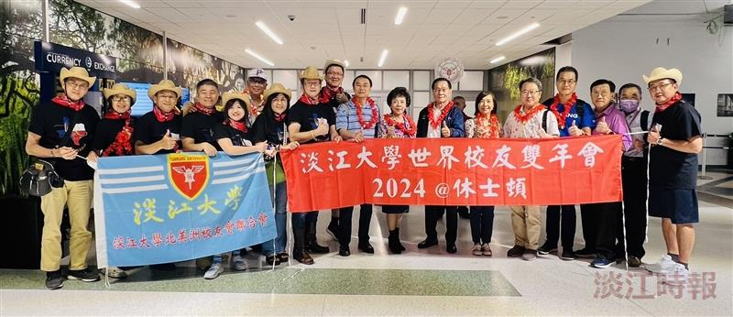
北美校友們到機場接機。（攝影／揭維恆）

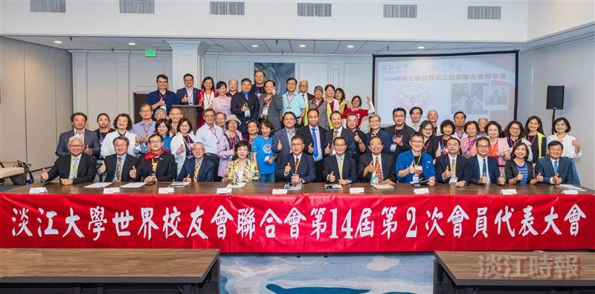
全球淡江人齊聚休士頓參與世界校友雙年會。（攝影／揭維恆）

